**Информационный бюллетень №1 о соревнованиях по спортивному ориентированию посвященных памяти Каленова Валерьяна Викторовича,**

**«СУРСКИЕ ЗОРИ - 2024»**

09-11 августа 2024г.,

посёлок Большой Вьяс Лунинского района Пензенской области

# 1.Участники соревнований:

К участию в соревнованиях допускаются спортсмены по следующим возрастным группам:

МЖ10, 12, 14, 16, 18, 21, 21К, 35, 45, 55, 65, 75 Родители – дети.

# 2.Программа соревнований:

|  |  |
| --- | --- |
| Пятница, 09.08.2024 г. | **09.00 – 12.00** регистрация участников  **14:00** старт по программе «Кросс-спринт» |
| Суббота, 10.08.2024 г. | **11:00** старт по программе «Кросс-классика»  **19.30** открытие соревнований,награждение по результатам 1 дня  **20.00** дискотека  **20.30** старт по программе «Ночное ориентирование» |
| Воскресенье, 11.08.2024 г. | **10:00** старт по программе «Кросс-классика (финал)»  **13:00** награждение |

# 3.Заявки:

Прием предварительных заявок осуществляется только через сервис онлайн-заявок Orgeo (orgeo.ru) до 23.55 **5 августа 2024г**.

До начала старта спортсмены обязаны предоставить медицинский допуск.

Группы МЖ10, 12 допускаются до старта с заряженными телефонами.

# 4. Расходы на проведение соревнований:

Заявочный взнос:

|  |  |  |
| --- | --- | --- |
| МЖ 10, 12,14, родители – дети | МЖ 16,18,55,65 | МЖ 21К,21,35,45 |
| **150 руб.** за 1 день соревнований | **250 руб.** за 1 день соревнований | **350 руб.** за 1 день соревнований |

Вся сумма стартового взноса расходуется на рисовку нового района Большого Вьяса.

Экологический сбор – 150 руб. за участника соревнований

Реквизиты для безналичной оплаты заявочного взноса:

**Обязательно указать назначение платежа «заявочный взнос»**

ИП Федин Александр Евгеньевич,

ОГРНИП № 320583500015331 от 27.03.20 г.,

выдано ИФНС РФ по г.Заречному Пензенской обл.

ИНН 583805559338

Р/с, 40802810200001452052

в АО "ТИНЬКОФФ БАНК"

Кор/с 30101810145250000974, БИК 044525974

Оплата наличными при прохождении мандатной комиссии.

При отсутствии у участника средства отметки **SportIdent,** возможна аренда чипа. **Стоимость аренды контактного чипа составит 50 руб. в день за чип.**

# 5.Размещение участников:

1. Размещение в палаточном лагере бесплатно, на прилегающей территории к лагерю “Лесная сказка”, (пос.Большой Вьяс).

2. Турбаза “Михайловская слобода”, пос. Большой Вьяс, сайт <https://msloboda.com/>, бронирование самостоятельно.

3. Турбаза “Радуга”, 10 км от центра соревнований, сайт, <http://xn----7sbababshx6g9a.xn--p1ai/>, бронирование самостоятельно.

# 6. Система отметки: sportident.

# 7. Условия подведения итогов. Награждение:

Победители и призеры в дисциплине кросс – спринт, награждаются грамотами и медалями.

Победители в дисциплине кросс–классика определяются по результатам суммы двух дней.

Победители и призёры в дисциплине кросс – классика награждаются грамотами, медалями и призами.

# 8. Образцы карт

  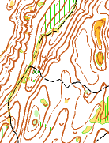

# 9. Схема центра соревнований:53.79335° N, 45.48805° E

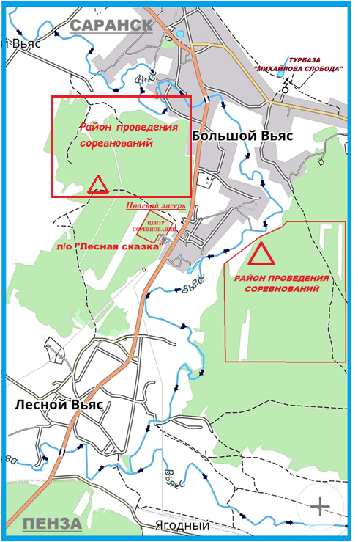

# Контакты:

Директор соревнований – Паньженский Евгений Владимирович, +7(967)701-76-45

Главный судья – Арасланов Вячеслав Рафаилович, +7(987)507-06-86

Главный секретарь – Голондин Кирилл +7(937)275-86-55.

!!! Разведение огня на почве и в мангалах строго запрещено!!!!